ACTIVIDADES DE REPASO Y AMPLIACIÓN
1. Observa la pirámide de población española de 2020 y contesta a las siguientes cuestiones:
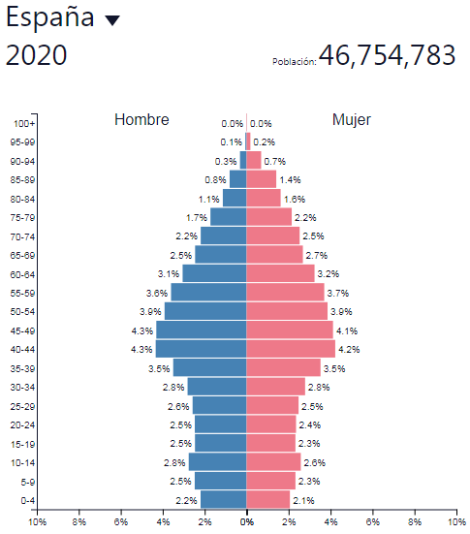
- ¿Qué forma tiene la pirámide de población?

- Describe la forma de la pirámide:
-Base:
-Tronco:
-Cima:
-¿Cómo es la natalidad (alta o baja)? ¿Por qué?

-¿Cómo es la mortalidad (alta o baja)? ¿Por qué?

-¿Cómo es la esperanza de vida? ¿Por qué?

-¿A qué tipo de países (desarrollado, vías de desarrollo o subdesarrollado) corresponde esta forma de pirámide? Cita algún país o alguna región de ejemplo.
2. Observa las etapas del modelo demográfico de la población española y contesta a las siguientes cuestiones (1 punto):
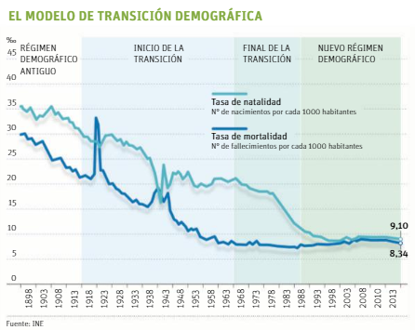
Describe los modelos demográficos a partir de las tasas de natalidad y mortalidad:
-Régimen demográfico antiguo:

-Régimen demográfico de transición:

-Régimen demográfico moderno o actual:

¿En qué modelo demográfico se aprecia un mayor crecimiento natural positivo?

¿En qué momentos se aprecia un crecimiento natural negativo?

3. Observa las siguientes pirámides de población y contesta las siguientes cuestiones:
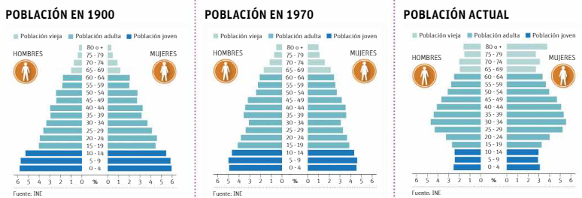
¿Qué forma tienen cada una de las pirámides de población?
-1900:
-1970:
-Actual:
¿En qué tres grupos de edad se estructuran las pirámides de población? ¿Entre qué edades comprende cada grupo?

Además de la edad ¿Qué otro criterio de la estructura de la población se tiene en cuenta en las pirámides?

¿Qué pirámide tiene la tasa de natalidad más alta? ¿Y la más baja?

¿Cuál es la pirámide con mayor tasa de mortalidad? ¿Y con menor tasa de mortalidad?

¿Qué pirámide de población tiene una mayor esperanza de vida? ¿Qué sexo tiene más esperanza de vida?

4. Contesta a las siguientes cuestiones:
¿Para qué sirve una pirámide de población?

¿Qué diferencias existen entre censo y padrón municipal?

¿Qué información ofrece un registro civil?

¿Por qué ha descendido la fecundidad en España?

¿Qué consecuencias supone el envejecimiento de la población?

¿Qué causas explican el aumento de la esperanza de vida?

5. Observa el mapa de las principales rutas migratorias actuales y contesta a las cuestiones:
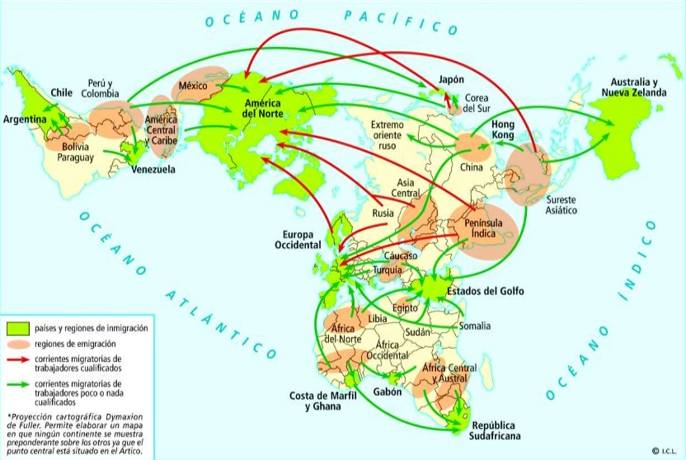
¿Qué países y regiones son focos de inmigración?

¿Cuáles son las zonas de emigración de cada uno de los continentes?

¿A qué áreas y continentes se dirigen los movimientos de trabajadores cualificados?

¿De qué zonas recibe Europa trabajadores poco o nada cualificados?

ALGUNOS ENLACES CON ACTIVIDADES INTERACTIVAS PARA PRACTICAR LOS CONTENIDOS SOBRE POBLACIÓN
http://www.educaplus.org/geografia/index.html (MAPAS, CONTENIDOS, TEST)
http://ntic.educacion.es/w3/recursos/secundaria/sociales/geografia/index.html (CONTENIDOS)
http://ares.cnice.mec.es/ciengehi/c/03/animaciones/a_fc28_00.html (ACTIVIDADES INTERACTIVAS)
https://geo3.blogia.com/2010/123101-actividades-interactivas-sobre-demograf-a.php (ACTIVIDADES INTERACTIVAS)
https://cplosangeles.educarex.es/web/cmedio6/la_poblacion (ALGUNAS ACTIVIDADES INTERACTIVAS SOBRE POBLACIÓN)
http://ntic.educacion.es/w3/eos/MaterialesEducativos/primaria/conocimiento/poblacion_humana/poblacion.html (CONTENIDOS Y ACTIVIDADES INTERACTIVAS).
http://lageo22.blogspot.com/2011/12/ejercicios-interactivos-sobre-la.html (ACTIVIDADES INTERACTIVAS)
https://www.testeando.es/2-ESO-Geografia-16 (ACTIVIDADES INTERACTIVAS)
http://centros1.pntic.mec.es/ies.maria.moliner3/geo/piramide/glosario.html (ACTIVIDADES INTERACTIVAS)
http://centros1.pntic.mec.es/ies.maria.moliner3/geo/piramide/index.html (ACTIVIDADES INTERACTIVAS)
https://biombohistorico.blogspot.com/2011/10/un-test-para-saber-cuanto-sabes-sobre.html (ACTIVIDADES INTERACTIVAS)
https://vicentecamarasa.wordpress.com/2011/09/22/ejercicios-interactivos-para-repasar-demografia/ (ACTIVIDADES INTERACTIVAS)

